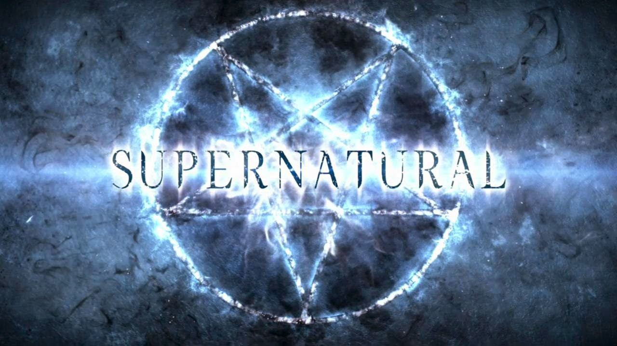

Los hermanos Dean y Sam Winchester son 2 tipos muy comunes que se dedican a la caza… de criaturas sobrenaturales. La mejor forma de cazar estas criaturas es estudiándolas de antemano y, por lo tanto, nos pidieron un modelo en el cual puedan representar las diferentes características y el comportamiento de las mismas.

Cada monstruo tiene objetos que se deben recolectar para atraparlo, algunos de los cuales dependen de su especie. Por ejemplo, “estaca”, para los vampiros, “hierro” y “sal” para las banshees, o un “hacha” para el curupí. Dependiendo del monstruo, también pueden requerirse otros objetos personales (¿o monstruales?) que se relacionan con la persona que fue. Por ejemplo, el fantasma de un ciclista puede requerir una bicicleta. Un cazador debe tener todos los objetos necesarios para poder atrapar al monstruo.

Los cazadores conocen los monstruos que han cazado, tienen una serie de objetos en su haber, y conocen su propio nivel de destreza.

- En una pelea entre un monstruo y un cazador, el cazador gana y lo atrapa cuando tiene todos los objetos necesarios para hacerlo, como se explicó antes. Si eso no pasa, el monstruo daña al cazador. Dicho daño depende de su especie:
  - Banshees: Una banshee tiene unos gritos extremadamente potentes, lo cual hace que el cazador quede aturdido y pierda todos los objetos que posee.
  - Curupí: Atraviesa al cazador con tal violencia que le baja la destreza a la mitad.
  - Luz mala: Le reduce la destreza en tantos puntos como objetos tenga el cazador, teniendo en cuenta que la destreza nunca puede ser negativa.
  - Djinn: Le aumenta la destreza al cazador en 1 punto, pero a cambio libera al último monstruo que este haya cazado. Si el cazador aún no cazó ningún monstruo, entonces no hace nada (tampoco aumenta la destreza).
  - Otros monstruos simplemente no causan daño.
- Para obtener los objetos que necesita, un cazador debe investigar los casos donde participó un monstruo particular. Hay distintos casos:
  - Crimen: En los crímenes denunciados (es la forma en la que se entera el cazador), los monstruos siempre dejan expuesto alguno de los objetos que los hace vulnerables; el cazador aprovecha esto al investigarlo y se queda con dicho objeto.
  - Trampa: No por ser monstruo se es menos inteligente… En este caso el monstruo pone una trampa donde le quita el último objeto encontrado al cazador que investiga este tipo de casos. Este objeto podría estar o no relacionado con el monstruo (¡tampoco son taaaan brillantes!).
  - Avistaje: En este caso el cazador recolecta información sobre el monstruo. Como “la información es poder”, le brinda N puntos extra de destreza al cazador, configurados en el avistaje.
- En un concurso de cazadores, queremos conocer el podio (es decir, los 3 mejores cazadores, en orden), según distintos aspectos. Por ejemplo, gana aquel que:
  - Más monstruos cazó.
  - Cazó el monstruo más jodido. Un monstruo es más jodido cuando requiere más objetos para ser atrapado.
  - Es el más holgazán, que es aquél que cazó más monstruos que requieren sólo un objeto para atraparlos.
Nota: al implementar los 3 posibles podios anteriores, evitar la repetición de lógica.
- Registrar la inscripción de un cazador a un concurso. Todo concurso tiene como requisito una condición que debe cumplir el cazador. Por ejemplo, un cazador sólo se puede inscribir al concurso “El Rambo guaraní” si cazó al menos 10 monstruos. Cada concurso puede tener una condición distinta.
Nota: Tener en cuenta el caso de no poder registrarse.
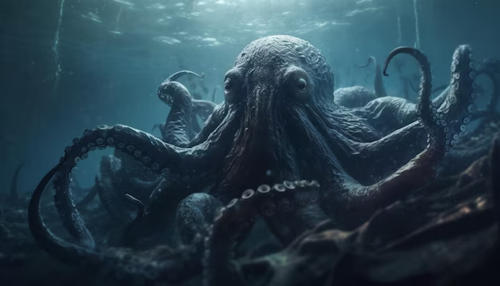
- ¡EL KRAKEN HA LLEGADO!
Kraken es, por supuesto, la pesadilla de cualquier cazador. Para atraparlo, además de los objetos, se necesita una destreza superior a 1000.
Realizar lo necesario para incorporar al Kraken al modelo anterior. ¿Hay que hacer cambios en el mismo (es decir, en lo ya realizado)? Explicar los mismos en caso afirmativo, o bien indicar qué permitió evitarlos en caso negativo.

A lo largo del enunciado, cuando mencionamos “monstruo”, “criatura sobrenatural” o “bicho”, nos referimos siempre a la misma entidad.

